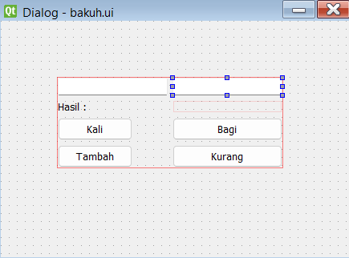Jadi disini kita akan menjalankan program kalkulator sederhana. Kalkulator sederhana ini sangat membantu kita untuk menghitung angka supaya lebih mudah. Jadi fungsi fungsi tombol yaitu= Tombol kali umtuk melakukan perkalian. Tombol bagi umtuk melakukan pembagian. Tombol tambah untuk melakukan penjumlahan. Tombol kurang untuk melakukan pengurangan. jadi itulah kegunaan tombol tombol untuk melakukan kegiatan kalkulator sederhana